Roberta Finka obiskali člani predsedstva OZVVS Brežice

Ob 30. obletnici samostojnosti Republike Slovenije je namestnik predsednika OZVVS Brežice vojni veteran dr. Tomaž Teropšič napisal celo stran nabora možnih aktivnosti v počastitev pomembnega državnega jubileja, ki ga je na majski seji potrdilo predsedstvo veteranske organizacije iz Brežic. V okviru nabora možnih aktivnosti je bil načrtovan obisk v vojni ranjenega poročnika Teritorialne obrambe Roberta Finka.
Kdo je Robert Fink? Leta 1991 je bil poročnik Fink, za prijatelje Robi, namestnik poveljnika Intervencijske enote TO Brežice, ki je 27. junija 1991 prejela ukaz o zaustavitvi sovražne kolone, ki je prodirala po cesti Zaprešić-Rigonce-Dobova. Vod teritorialcev je bil nameščen v mestu Brežice ter oborožen z lahkim pehotnim orožjem in tromblonskimi kumulativnimi minami. Časa za učinkovito organizacijo napada iz zasede ni bilo, zato je bil boj teritorialcev z oklepniki sprejet iz premika, takoj po prihodu v vas Rigonce. V spopadu je bil smrtno zadet teritorialec Jernej Molan, poročnik Robert Fink pa težko ranjen in takoj prepeljan v brežiško bolnišnico. Tam so mu na telesu razrezali uniformo in ga nato hitro in uspešno pozdravili. Po osamosvojitveni vojni se je zaposlil v Teritorialni obrambi Republike Slovenije in nato v Slovenski vojski, najprej kot inštruktor in kasneje kot poveljnik izvidniškega voda. Leta 2007 se je invalidsko upokojil. Za zasluge v vojni je prejel medaljo za ranjence in odlikovanje obranili domovino 1991 ter visoko državno odlikovanje častni znak svobode Republike Slovenije z naslednjo utemeljitvijo: »za izjemne zasluge pri obrambi svobode in uveljavljanju suverenosti Republike Slovenije.«
Delegacija vojnih veteranov v sestavi dr. Tomaž Teropšič, Martin Kranjc in Mehemed Tokić, se je ob dogovorjeni uri oglasila v stanovanju družine Fink v središču mesta Brežice. V daljšem prijetnem pogovoru smo se spominjali vojnih dni in časov preživetih v Teritorialni obrambi pred vojno in po njej. Na koncu smo se Robiju z znaki pozornosti zahvalili za njegovo dejavno udeležbo v vojni in njegov prispevek h obrambi domovine, pa tudi za čas in trud, ki ga posveča ohranjanju spomina na osamosvojitveno vojno in prenos vrednot na mlajše rodove.

Dr. Tomaž Teropšič

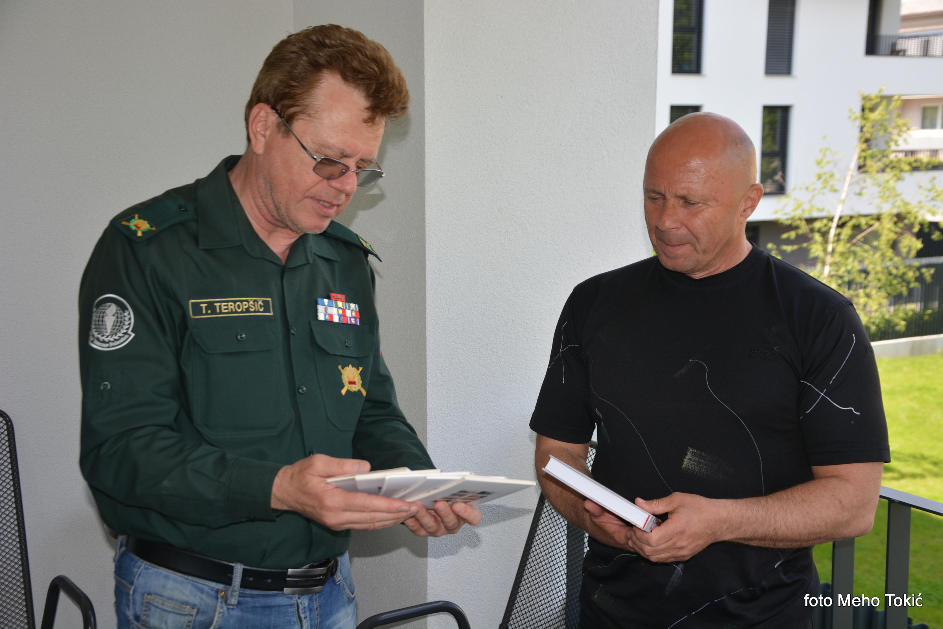
Detajl obiska pri vojnem veteranu Robertu Finku v Brežicah 27. maja 2021. Foto: Mehemed Tokić.

.

